**计算机程序设计基础（C++)**

**实验报告**

专业班级： 软件工程2405

学 号： 8209240522

姓 名： 牛移学

**实验报告成绩：**

|  |  |  |  |  |  |  |
| --- | --- | --- | --- | --- | --- | --- |
| **实验** | **实验一** | **实验二** | **实验三** | **实验四** | **实验五** | **总评** |
| **成绩** |  |  |  |  |  |  |

**批阅教师：**

**实验一、实验环境与简单程序设计**

**一、实验目的**

1、掌握集成开发环境，掌握C++程序的基本要素以及完整的C++程序开发过程。

2、掌握基本数据类型、运算符和表达式的使用。理解隐式转换和强制转换，理解数据超过该数据类型

表示范围时的溢出。掌握不同数据之间的混合算术运算中数据类型的转换。

3、变量的定义与常量的使用。

4、输入、输出的实现。

5、编译信息的理解与错误的修改。

6、简单程序的设计。

**二、实验内容**

熟悉C++编程环境，可以使用VS；对已经能熟练掌握C++开发环境的同学，可

以跳过本部分内容）

**1.编辑输入下列程序，找出下面代码的错误并改正：**

#include<iostream>

using namespace std;

int main()

{

Int i = k + 1;

cout << i++ << endl;

int i = 1;

cout << i++ << endl;

cout << "Welcome to C++"<<endl;

return 0;

}

**2.求圆锥的体积：要求键盘输入圆锥底的半径、锥高，使用标识符常量定义圆周率。**

(1)创建一个控制台项目

(2)在文件中输入程序内容，存盘

(3)编译、连接、运行；观察结果

**3**.**通过下面程序验证你所使用系统上运行的C++编译器中每个基本数据类型的长度。**

#include<iostream>

using namespace std;

int main()

{

cout << "char length:" << sizeof(char) << endl;

cout << "int length:" << sizeof(int) << endl;

}

**4.观察下面程序的执行结果。**

#include <iostream>

#include <iomanip>

using namespace std;

int main()

unsigned int testUnint=65534;//oxfffe

cout << "output in unsigned int 1 type:"" << testUnint<< end;//<<oct;

cout << "output in char type:!" << static_ cast<char>(testUnint)<< endl;

cout << "output in short type:" << static_ cast<short>(testUnint)<< endl;//为什么结果为-2?:

cout << "output in int type:" << static_ cast<int>. (testUnint)<< endl;

cout << "output in double type:"<< static cast<double>(testUnint)<< endl;

cout << "output in double type:" <<setprecision(4)<< static_ cast<double>(testUnint)<< endl;

cout << "output in Hex unsigned int type:" <<hex<< testUnint<< endl; //16进制输出

system("pause");

return 0;

**自己编程测试一下将testUnint按8进制输出<<oct;将一个实数转换成int,观察结果。**

**5.编程，输入华氏温度，将其转换为摄氏温度后输出（保留两位小数）。**

**三、算法分析，程序结果**

1.

代码:

#include<iostream>

using namespace std;

int main()

{

int k = 5;//k未定义假定k为5

int i = k + 1;//Int i = k + 1; int应用小写

cout << i++ << endl;

//int i = 1; 重复定义i,删除

cout << i++ << endl;

cout << "Welcome to C++" << endl;

return 0;

}

2.

代码:

#include<iostream>

using namespace std;

const double PI = 3.1415926;//定义标识符常量-圆周率PI

void test02()//定义求圆锥体积函数

{

double r, h ,v;

cout << "请输入圆锥底面半径: "<<endl;

cin >> r;

cout << "请输入圆锥高: "<<endl;

cin >> h;

v = (1.0 / 3.0) * PI * r * r * h;

cout << "圆锥的体积为: " << v<< endl;

}

int main()

{

test02();

return 0;

}

运行结果:分别输入半径10 高6.1

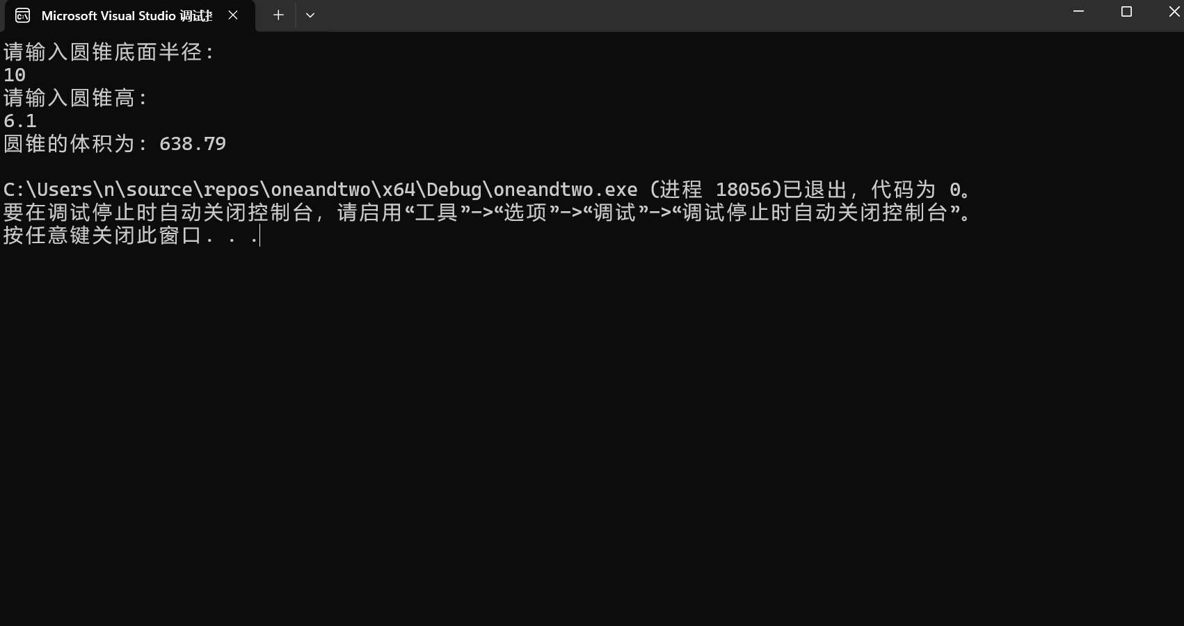

3.

运行结果:

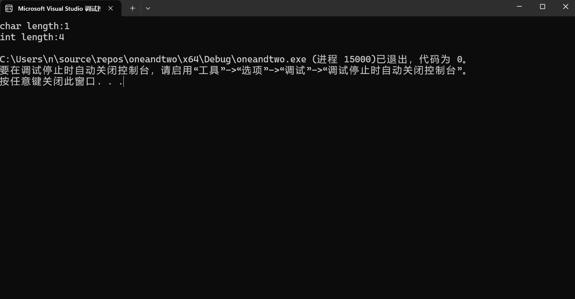

4.

代码:

#include <iostream>

#include <iomanip>

using namespace std;

int main()

{

unsigned int testUnint = 65534;//oxfffe

cout << "output in unsigned int 1 type:" << testUnint<< endl;//<<oct;

cout << "output in char type:!" << static_cast<char>(testUnint) << endl;

cout << "output in short type:" << static_cast<short>(testUnint) << endl;//为什么结果为-2?:

cout << "output in int type:" << static_cast<int>(testUnint) << endl;

cout << "output in double type:" << static_cast<double>(testUnint) << endl;

cout << "output in double type:" << setprecision(4) << static_cast<double>(testUnint) << endl;

cout << "output in Hex unsigned int type:" << hex << testUnint << endl; //16进制输出

cout << "output in Oct unsigned int type:" << oct << testUnint << endl; //8进制输出

double real = 3.141;//实数

int t_real;

t_real = static_cast<int>(real);

cout << "实数 " << real << " 被强制转换为整数 " << t_real<<endl;

system("pause");

return 0;

}

运行结果: 已额外测试8进制输出结果和实数-整数转换

5.

代码:

#include<iostream>

#include<iomanip>

using namespace std;

void test05()//定义温度制转换函数

{

double tem1 = 0.0,tem2 = 0.0;

cout << "请输入华氏温度: "<<endl;

cin >> tem1;

tem2 = (tem1 - 32) * 5 / 9;//根据公式计算摄氏温度

cout << fixed << setprecision(2) << "其摄氏温度值为: " << tem2 << "度"<<endl;

system("pause");

}

int main()

{

test05();

return 0;

}

运行结果:

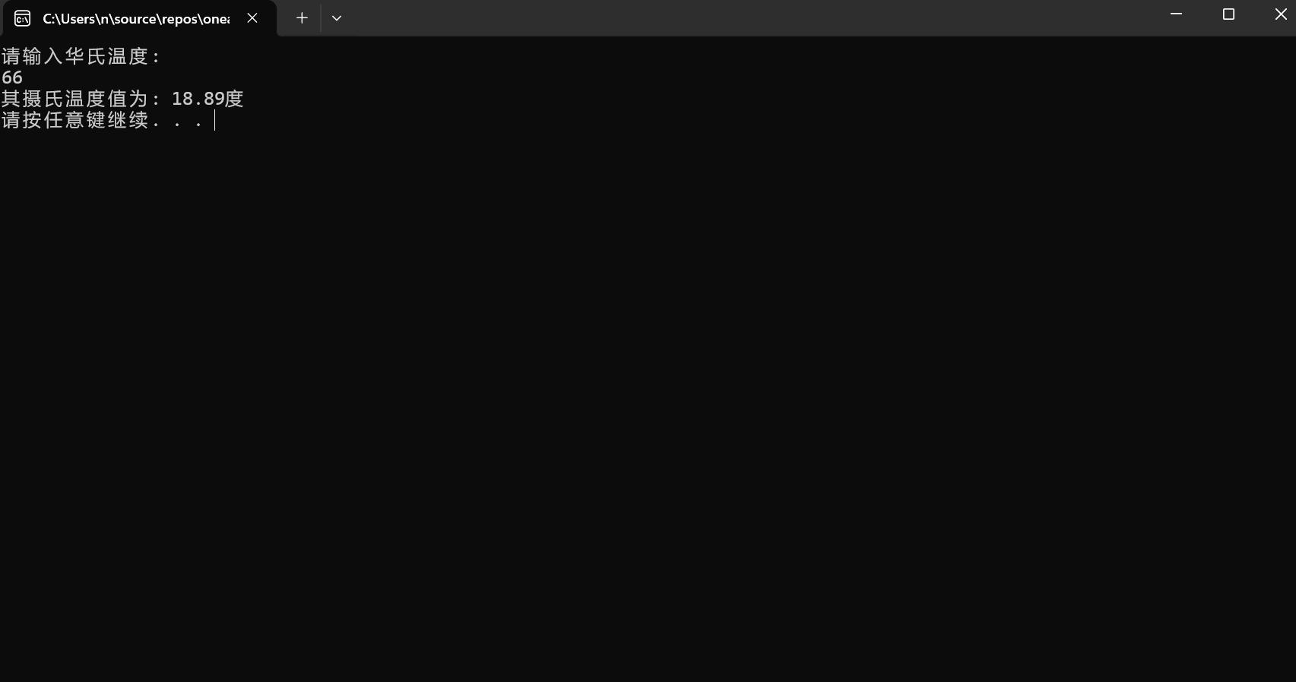

**四、遇到的问题与解决方法**

Q:不知如何进行格式化输出(保留几位小数)

S:翻阅教材,了解了iomanip库及部分函数

**五、体会**

本次实验注重c++中的基础概念,通过实验,我基本理解了诸如main函数,内存,数据类型,头文件,命名空间等基本概念,熟悉并掌握了程序编写-调试-运行的流程,并能够独立完成一些c++源文件的编写。这次实验极大地激发了我学习c++乃至各种IT技术的兴趣和热情,使我受益匪浅。

**实验二、数据结构**

**一、实验目的**

1、学习与掌握逻辑运算与逻辑表达式。

2、熟练掌握if、switch、while、do-while，for语句的语法结构与执行过程。

3、掌握选择、循环程序的设计方法

**二、实验内容**

1、输入一个字符，如果为小写，转换为大写输出，否则，输出其后继字符的ASCII码值。

2、输入x计算表达式的值：

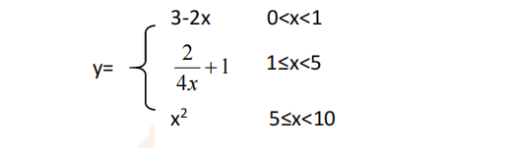

分别输入 0.2, 1, 5 , 0,观察输出结果。

1. 输入三角形的三条边，求周长，并判断该三角形是否为等腰三角形（提示：要三边是否可以构成三角形）。

4、 完成计算器程序，实现（+ - * / %）运算。考虑除数为 0 与运算符非法的情况。

5、输入一行字符，分别统计出其中英文字母、空格、数字字符和其它字符的个数。

提示：从键盘上读入一个字符给变量 c，判断 c 是属于哪种字符并计数，循环读入下个字符，直到回车换行字符'\n'为止。

cin，scanf（）都不能读入空格以及‘\n’字符，查找资料解决输入这两个字符的方法。

（这个题训练大家自主学习能力以及如何获取新知识、探索解决未知问题的能力。）

6、编写一个程序：从键盘上输入两个正整数，求 a 和 b 的最大公约数与最小公倍数。

7、使用循环结构输出下列图形：

*

**

***

****

*****

8、从键盘输入 a，用迭代法求 a 的平方根 x= *a* 。求平方根的迭代公式为：

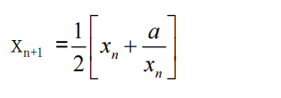

要求精确到|xn+1 - xn|<10 -5。

提示：迭代法是把 xn代入迭代公式右边，计算出 xn+1来，然后把 xn+1 作为新的 xn ，计算出新的 xn+1，如此重复，直到|xn+1 - xn|<10 -5 时，xn+1 为所求的平方根。可以把 a 作为 xn 的初始值。

思考：（1）如果输入 a 为负，在运行时会出现什么情况? 修改程序使之能处理任何的 a 值。

(2）能否|xn+1 -xn|<10 -10或更小? 为什么? 请试一下。

9、苹果每个 0.8 元，第一天买 2 个，第二天开始，每天买前天的 2 倍，直到购买的苹果数不超过100的最大值，求每天平均花多少钱。

**三、算法分析，程序结果**

1.

代码:

#include<iostream>

using namespace std;

void test06()//定义字符转换函数

{

char u,f_u;

cout << "请输入一个英文字母:"<<endl;

cin >> u;

if (u >= 'a' && u <= 'z')//判断u为小写字母

{

f_u = u - 32;//通过ASCII码关系转换出大写字母

cout <<"它的大写是: " << f_u << endl;

}

else if (u >= 'A' && u <= 'Z')//判断u为大写字母

{

f_u = u + 1;

cout << "它的后继字符的ASCII码值为: " << int(f_u) << endl;

}

else

{

cout << "请输入正确的英文字母!"<<endl;

}

}

int main()

{

while (true)//为方便观察结果,此处暂使用死循环

{

test06();

}

return 0;

}

运行结果:

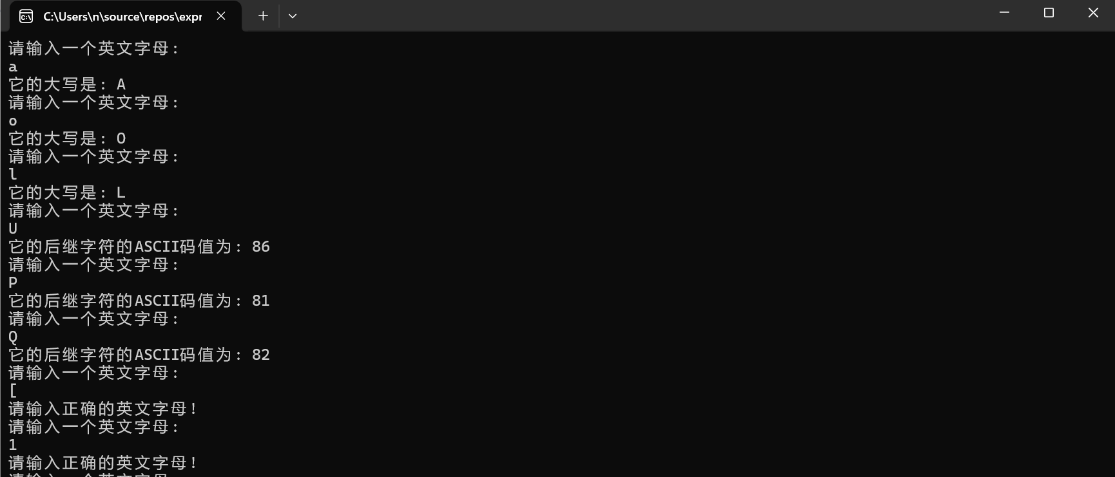

2.

代码:

#include<iostream>

using namespace std;

void test07()

{

double x, y;

cout << "请输入x的值: " << endl;

cin >> x;

if (x > 0 && x < 1)

{

y = 3 - 2 * x;

cout << "y的值为:" << y << endl;

}

else if (x >= 1 && x < 5)

{

y = 2.0 / (4.0 * x) + 1;

cout << "y的值为:" << y << endl;

}

else if (x >= 5 && x < 10)

{

y = x * x;

cout << "y的值为:" << y << endl;

}

else

{

cout << "x应当大于0小于10"<<endl;

}

}

int main()

{

for (int i = 0; i < 4; i++)

{

test07();

}

return 0;

}

运行结果:

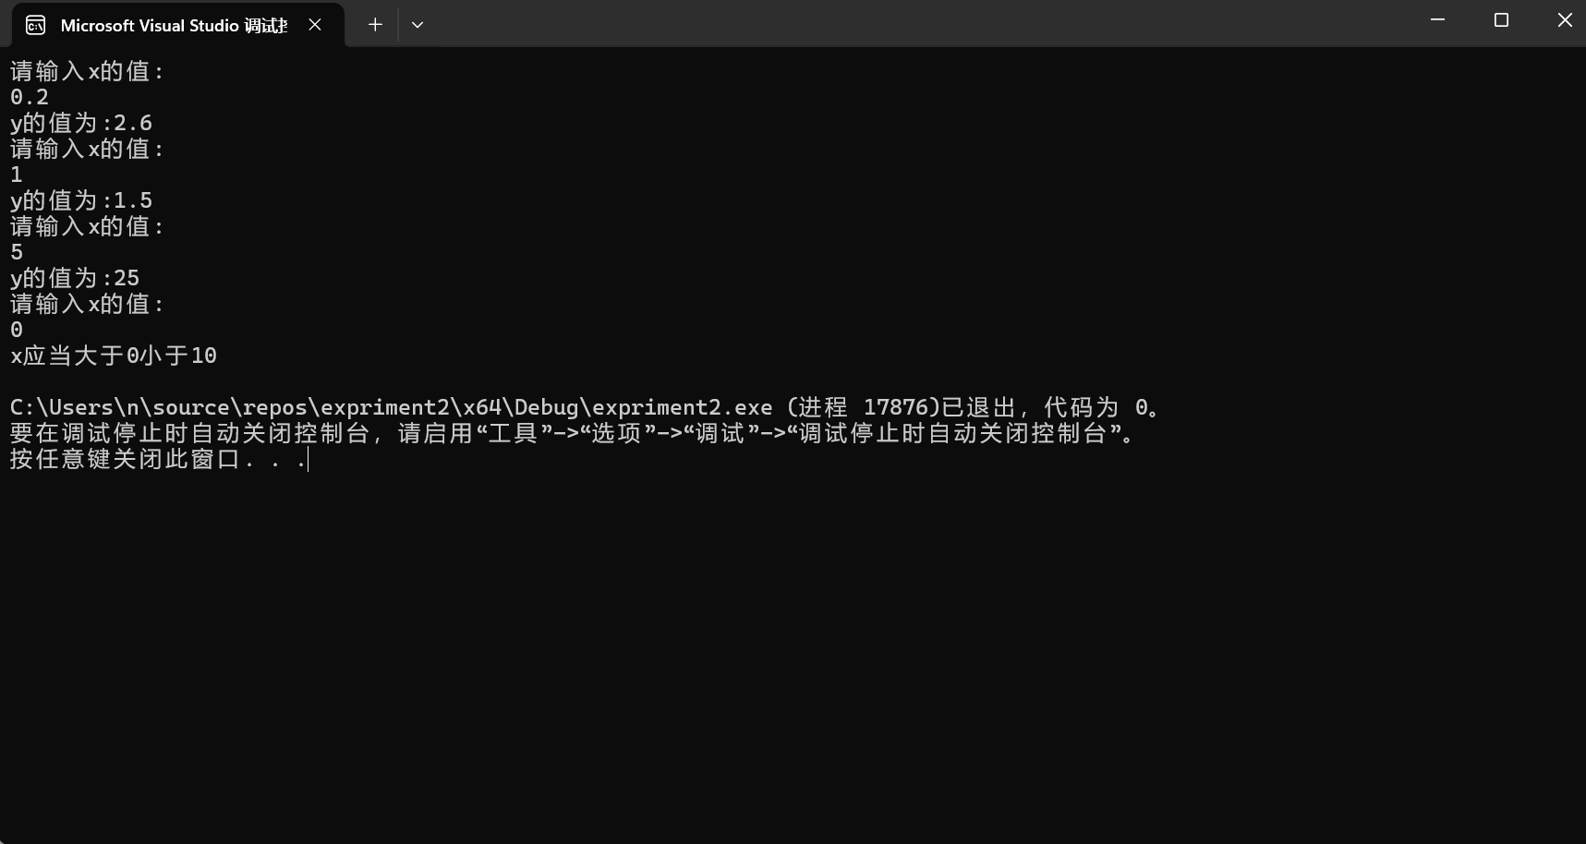

3.

代码：

#include<iostream>

using namespace std;

void test08()//三角形相关判断

{

double a, b, c, s;

cout << "请分别输入三角形三边长(以空格为间隔)" << endl;

cin >> a >> b >> c;

if (a + b > c && a + c > b && b + c > a)//判断能否构成三角形

{

s = a + b + c;

if (a == b || b == c || a == c)

{

cout << "能够构成等腰三角形,其";

}

else

{

cout << "能够构成非等腰三角形,其";

}

cout << "周长为" << s << endl;

}

else

{

cout << "该三边无法构成三角形" << endl;

}

}

int main()

{

for (int i = 0; i < 3; i++)

{

test08();

}

return 0;

}

运行结果:

4.

代码：

#include<iostream>

using namespace std;

void test09()//完成计算器程序，实现（+ - * / %）运算。考虑除数为 0 与运算符非法的情况

{

double a, b,result;

char c;

cout << "请输入要进行计算的两个数:" << endl;

cin >> a >> b;

cout << "请输入运算符(+ - * / %):"<<endl;

cin >> c;

switch (c)

{

case '+':

result = a + b;

cout << "计算结果为:" << result << endl;

break;

case '-':

result = a - b;

cout << "计算结果为:" << result << endl;

break;

case '*':

result = a * b;

cout << "计算结果为:" << result << endl;

break;

case '/':

if(b!=0)

{

result = a / b;

cout << "计算结果为:" << result << endl;

}

else

{

cout << "除数不能为0!!"<<endl;

}

break;

case '%':

if (floor(a) == a && floor(b) == b)//判断a,b是否为整数

{

result = int(a) % int(b);

cout << "计算结果为:" << result << endl;

}

else

{

cout << "请使用整数进行取模运算!" << endl;

}

break;

default:

cout << "请输入指定的运算符" << endl;

}

}

int main()

{

for (int i=0;i<10;i++)

{

test09();

}

return 0;

}

运行结果:

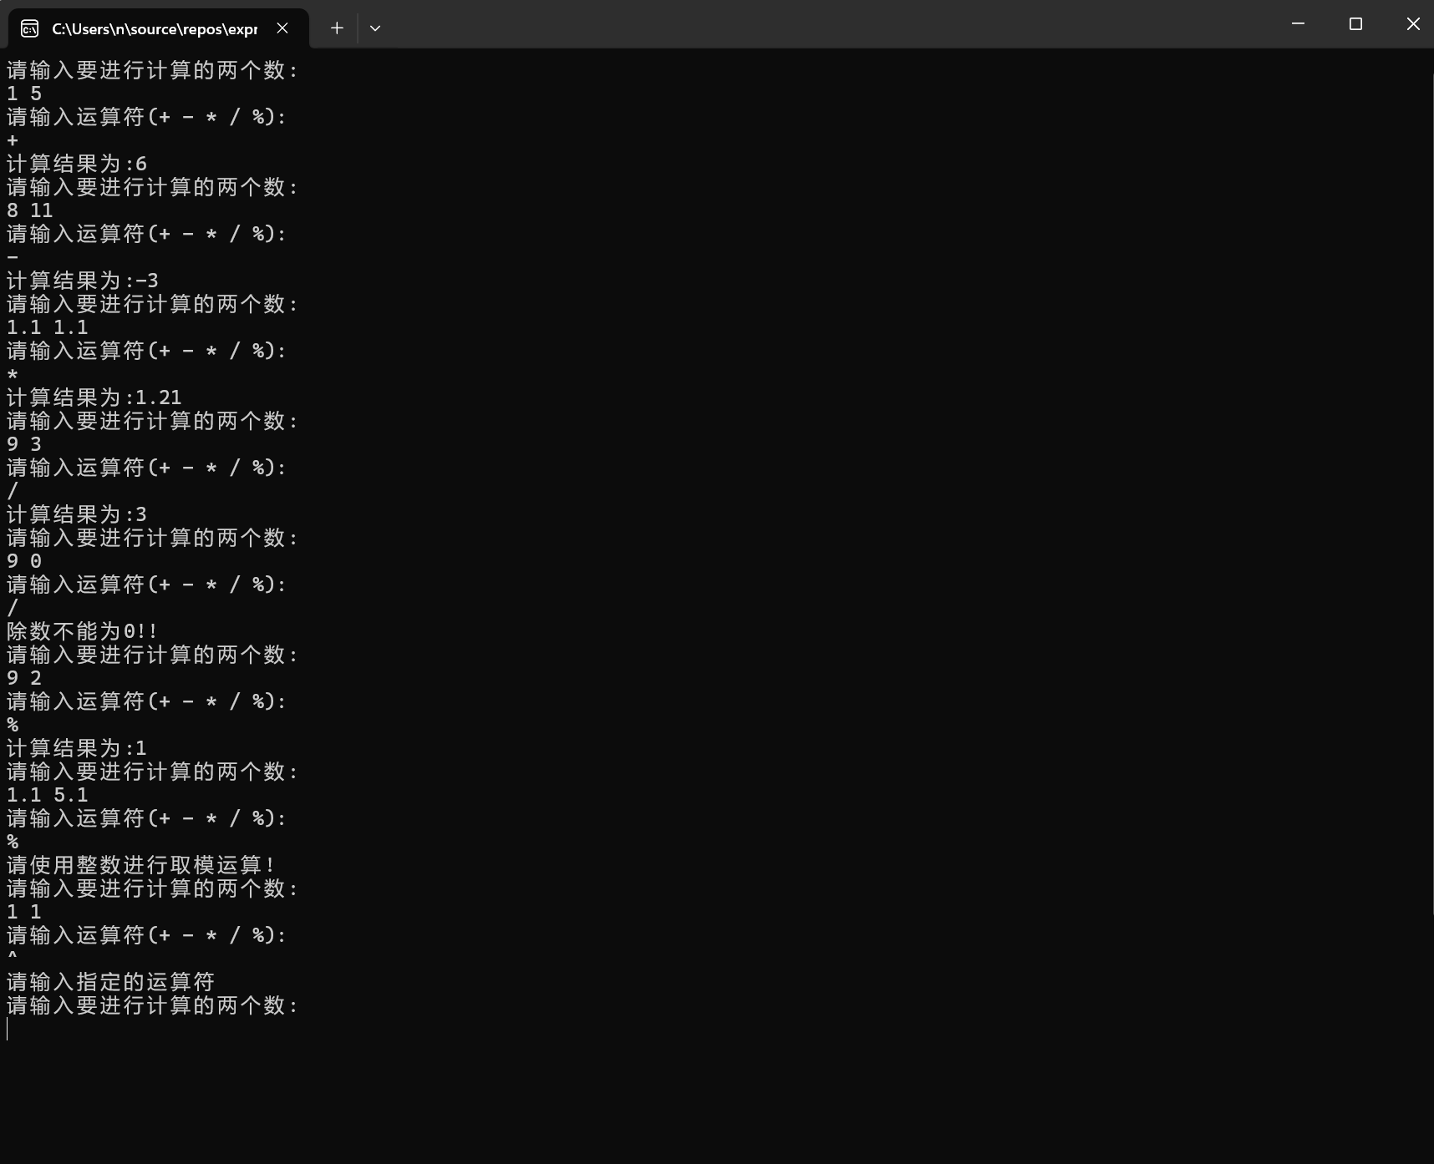

5.

代码:

#include<iostream>

using namespace std;

void test10()//输入一行字符，分别统计出其中英文字母、空格、数字字符和其它字符的个数。

{

char c;

int n1 = 0, n2 = 0, n3 = 0, n4 = 0;

cout << "请输入一行字符" << endl;

while (cin.get(c) && c !='\n')

{

if ((c >= 'a' && c <= 'z') || (c >= 'A' && c <= 'C'))

{

n1++;

}

else if (c == ' ')

{

n2++;

}

else if (c>='0' && c<='9')

{

n3++;

}

else

{

n4++;

}

}

cout << "共有英文字母" << n1 << "个,空格" << n2 << "个,数字字符" << n3 << "个,其他字符" << n4 << "个" << endl;

}

int main()

{

for (int i = 0; i < 3; i++)

{

test10();

}

return 0;

}

运行结果:

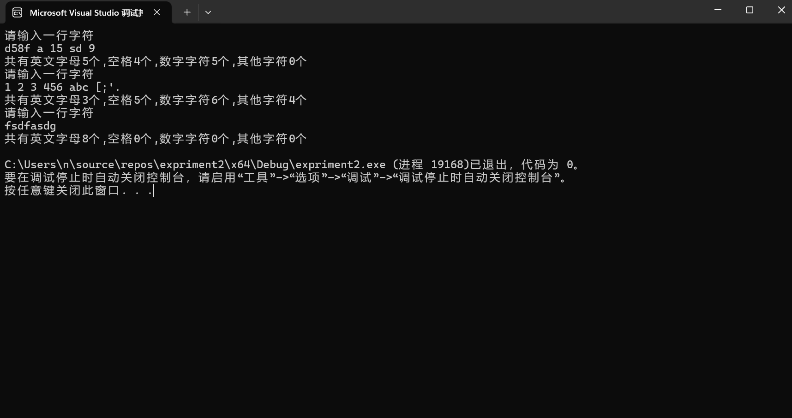

6.

代码: #include<iostream>

using namespace std;

void test11()//求 a 和 b 的最大公约数与最小公倍数

{

int a = 0, b = 0, n1 = 0, n2 = 0, m = 0, f = 0;

cout << "请输入两个正整数:" << endl;

cin >> a >> b;

if (a >= b)

{

n1 = a, n2 = b;

}

else

{

n1 = b, n2 = a;

}

while (n2 != 0)//辗转相除法

{

m = n1 % n2;

n1 = n2;

n2 = m;

}

f = a * b / n1;

cout << "最大公约数为:" << n1 << endl;

cout << "最小公倍数为:" << f << endl;

}

int main()

{

for (int i = 0; i < 3; i++)

{

test11();

}

return 0;

}

运行结果:

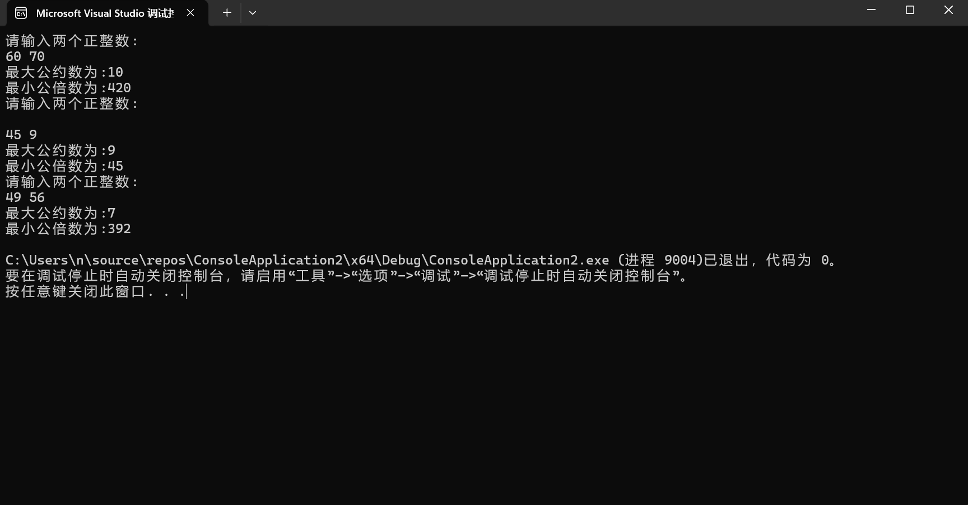

7.

代码：#include<iostream>

using namespace std;

void test12()

{

for (int i = 1; i <= 5; i++)

{

for (int j = 1; j <= i; j++)

{

cout << '*';

}

cout << endl;

}

}

int main()

{

test12();

return 0;

}

运行结果:

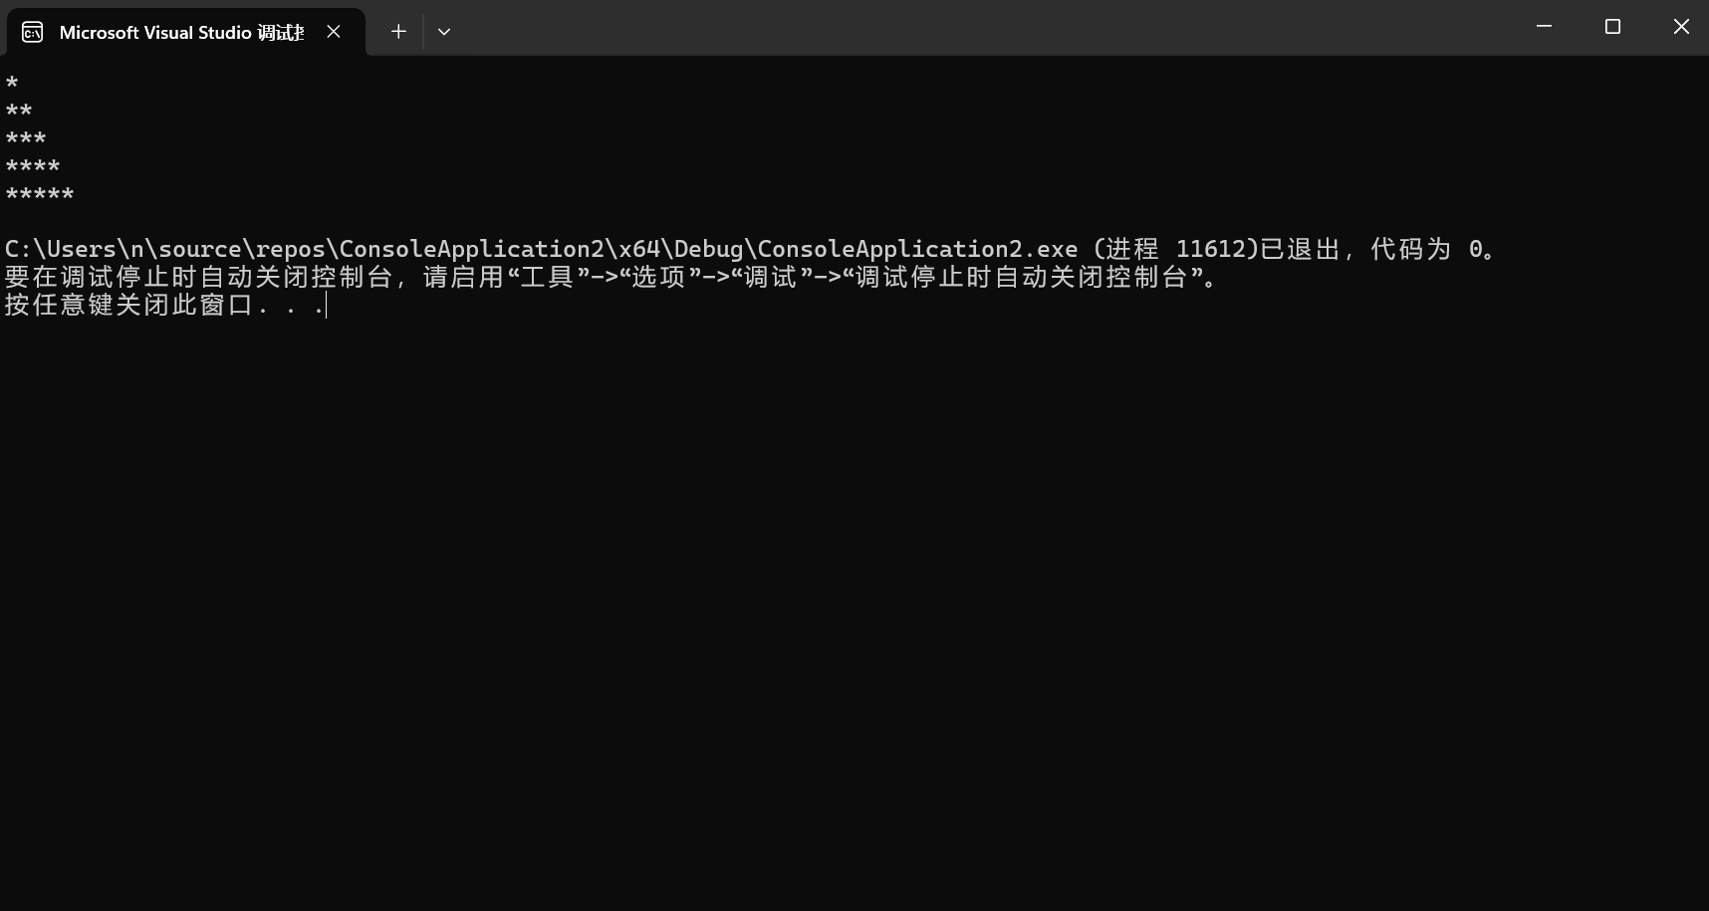

8.

代码:

#include<iostream>

#include<cmath>

using namespace std;

void test13()

{

double a,xn,xn1;

cout << "请输入a的值:"<<endl;

cin >> a;

xn = a;

xn1 = 0.5 * (xn + a / xn);

if (a >= 0)

{

while (abs(xn1 - xn) >= 1e-5)

{

xn = xn1;

xn1 = 0.5 * (xn + a / xn);

}

cout << "a的平方根是" << xn1<<endl;

}

else

{

cout << "请输入非负实数" << endl;

}

}

int main()

{

for (int i = 0; i < 3; i++)

{

test13();

}

return 0;

}

运行结果:

1e-5可更改为1e-10或更小的数,只要在double的表示范围内

9.

代码：

#include<iostream>

using namespace std;

void test14()

{

int sum = 0, day = 0;

double arv = 0.0;

for (int i = 2;; i *= 2)

{

if (sum+i >= 100)break;

sum += i;

day++;

}

arv = sum * 0.8 / day;

cout << "最多买" << sum << "个苹果,共用" << day << "天,平均每天花" << arv << "元" << endl;

}

int main()

{

test14();

return 0;

}

运行结果:

**四、遇到的问题与解决方法**

**Q:**不了解求两数最大公约数的算法而在编程时无从下手

**S:**查阅资料理解并掌握了辗转相除法

**Q:**不会处理空格等字符的录入

**S:**查阅资料,学习了cin.get()函数的相关用法

**五、体会**

本次实验注重动手编程能力,以培养学生IT思维为目的让学生去思考,分析程序实现逻辑,逐步引导学生接触入门算法。在本次实验中,我通过实操深入理解并逐步掌握了c++中的程序控制语句,能够独立思考,以编程思维自主设计算法解决问题,极大地提高了自己的动手实践能力，与此同时认识到自己编程能力的不足,这将激励我在未来的c++学习中卯足干劲,精进不休。